Необходимо знать и помнить!
Необходимо знать и помнить!

ЛИНЕЙНЫЙ ОТДЕЛ МВД РОССИИ НА ВОДНОМ ТРАНСПОРТЕ
Необходимо знать и помнить!
Правила поведения на воде в летний период.
Самый полезный отдых летом - это отдых на воде. Купаясь, катаясь на лодках, катамаранах вы укрепляете организм, развиваете ловкость и выносливость. Нарушение правил поведения на воде ведет к несчастным случаям и гибели людей. Поэтому, купаясь и катаясь на лодках и маломерных судах, следует строго выполнять нижеследующие правила поведения на воде:
- купаться можно в разрешенных местах, в купальнях или на оборудованных пляжах.
- для купания выбирайте песчаный берег, тихие неглубокие места с чистым дном. Не купайтесь в запрещенных и необорудованных для купания местах (у плотин, на водосборе, в карьерах, котлованах, бассейнах для промышленных нужд).
Помните, что при купании категорически запрещается
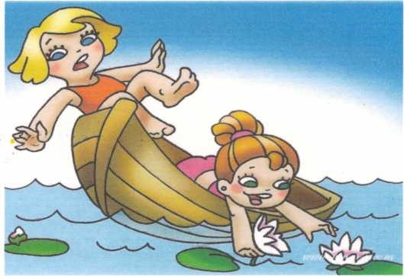
- заплывать далеко от берега, выплывать за пределы ограждения мест купания.
- подплывать близко к проходящим судам, катерам, весельным лодкам, гидроциклам, баржам.
взбираться на технические предупредительные знаки, буи, бакены и другие гидротехнические сооружения.
- прыгать в воду с лодок, катеров,
парусников и других плавательных средств.
- купаться у причалов, набережных, мостов.
- купаться в вечерние время после захода солнца.
- прыгать в воду в незнакомых местах.
- купаться у крутых, обрывистых берегов.
- помните, что после еды разрешается купаться не раньше, чем через полтора-два часа.
- во время купания не делайте лишних движений, не держите свой мышцы в постоянном напряжении, не гонитесь за скоростью продвижения в воде, не нарушайте ритма дыхания, не переутомляйте себя, не принимайте участия в больших заплывах без разрешения врача и необходимых тренировок.
“ попав на быстрое течение, не плывите против течения, проплывайте на груди или на боку, горизонтально на немного повышенной скорости. Остерегайтесь водоворотов, никогда не подплывайте к ним близко.
Попав в водоворот, не теряйтесь, наберите побольше воздуха в легкие, погрузитесь в воду и сделайте рывок в сторону по течению.
Помните, что причиной гибели пловцов часто бывает сковывающая его движения судорога, причиной которой служат:
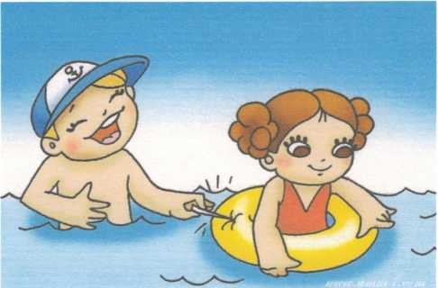
- переохлаждении в воде.
- переутомление мышц, вызванное переутомлением и беспрерывным плаваньем одним стилем.
- купание незакаленного в воде с низкой температурой.
- предрасположенность купающегося к судорогам.
- при судороге ног, если нет булавки ущипните несколько раз икроножную мышцу, если это не помогает, крепко возьмитесь за большой палец ноги и резко выпрямите его.
- во всех случаях пловцу рекомендуется переменить стиль плавания и по возможности выйти из воды.

Если ногу свела судорога:
На секунду погрузись с головой в воду и, распрямив ногу,
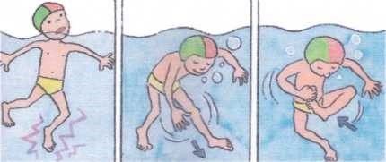
сильно рукой потяни на себя ступню за большой палец. И судорога пройдёт.
Помните: пренебрежение соблюдения правил безопасности на воде ведет к
несчастным случаям и гибели людей!

